知行书院文化通识课程讲义 2018/9/4

字词听写练习：

___________________________________________________

___________________________________________________

中国历史年表巩固学习：

秦 （大禹，大禹治水，500年）

三国 （伊尹，甲骨文，500年）

唐 （周公，《周礼》，800年）

夏 （秦始皇，书同文，15年）

商 （司马迁，《史记》，400年）

汉 （魏蜀吴，诸葛亮《出师表》， 46年）

隋 （书圣王羲之， 220年）

宋 （大运河，赵州桥， 39年）

周 （唐楷唐诗， 290年）

魏晋南北朝 （56年）

五代十国 （发明印刷术，朱子， 320年）

元

明

清

民国

新中国

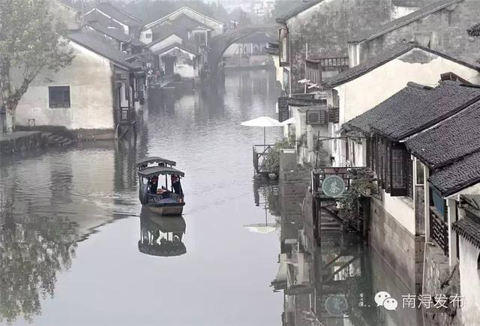

散文：江南水乡

大家都说江南水乡美，你知道为什么吗？让我给你介绍介绍。

水乡非常美丽，青山绿水，清清的池塘弯弯的小河。河水里长出了碧绿的荷叶，开出了美丽的荷花。等粉红粉红的荷花盛开后，又长出了可爱的莲蓬，水底下还藏着藕和菱角呢。

小河两岸杨柳依依，渔民乘着渔船来到了河中，捕获网网鱼虾。真开心啊！一天的辛劳后他们高兴地唱起了渔歌，伴着夕阳的余晖。露着喜悦的笑容满载而归……

我喜欢水乡，喜欢水乡的小桥流水，那一座座小桥，一弯弯流水，连接着千家万户，像一幅美丽的风景画。

我喜欢水乡，喜欢水乡的生活，简单而充实，到处都蕴育着生活的希望，像亲爱的妈妈。

水乡的风光真美啊……

南水北调

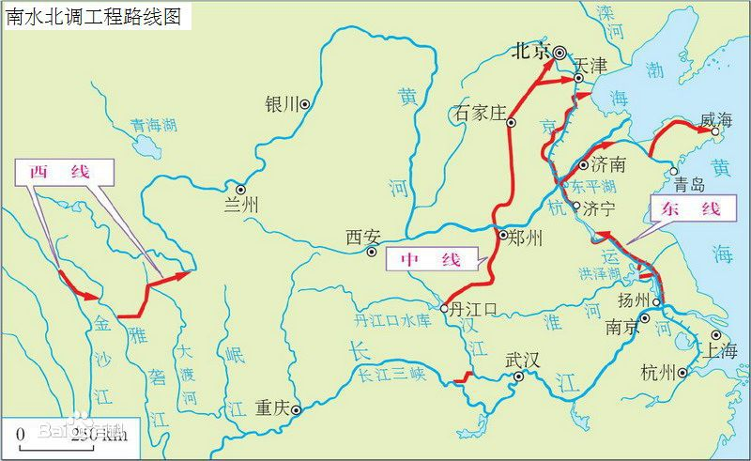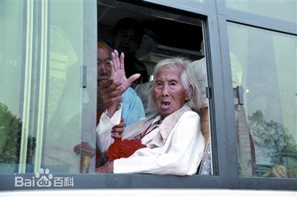

古诗复习

寻隐者不遇 唐 贾岛

松下问童子，言师采药去。

只在此山中，云深不知处。

小儿垂钓 唐 胡令能

蓬头稚子学垂纶，侧坐莓苔草映身。

路人借问遥招手，怕得鱼惊不应人。

